
TÍTULO:
Navigating the Data-Rich Landscape of Online Learning: Insights and Predictions from ASSISTments

FACULTAD:
Facultad de Ciencias Informáticas

ENLACE DEL CASO DE ESTUDIO:
https://doi.org/10.5281/zenodo.12729826

REPOSITORIO DEL CASO DE ESTUDIO:
https://github.com/DSAatUSU/EDMCup2023

PERÍODO ACADÉMICO:
SEPTIEMBRE 2026 - ENERO 2027

INTEGRANTES:
GARCÍA INTRIAGO ZHARICK MONSERRATE (COORDINADORA)
MOREIRA PÉREZ ELKIN JEACOMAN
PÁRRAGA MEZA JOSÉ ANDRÉS
SORNOZA LOAIZA ROGER FEDERICK
VERA GARCÍA RAFAEL EDUARDO

PORTOVIEJO - MANABÍ - ECUADOR
2026 - 2027

Título del caso de estudio: Navigating the Data-Rich Landscape of Online Learning: Insights and Predictions from ASSISTments
Enlace del caso de estudio: https://doi.org/10.5281/zenodo.12729826
Tipo de modelo computacional implementado: Modelo de Aprendizaje Automático Supervisado de Clasificación Binaria, implementado mediante el algoritmo de ensamble Random Forest.

1. Comprensión del Negocio y de los Datos (CRISP-ML(Q))
Problema
El problema que se presenta es la dificultad para detectar tempranamente a estudiantes que no dominan las habilidades. Se requiere un modelo predictivo, basado en logs de práctica, para anticipar resultados en problemas de fin de unidad y alertar a los docentes.
Objetivos de minería de datos
- Entrenar un Random Forest para predecir si un estudiante acertará o fallará un problema específico de fin de unidad. Su fin es generar alertas tempranas para el docente, no calcular notas globales ni predecir abandono.
- Evaluar el rendimiento y la capacidad discriminativa del modelo mediante matriz de confusión, métricas por clase y ROC-AUC, con atención al recall de la clase score = 0.
Conjunto de datos: La unidad de análisis es la interacción estudiante-problema de fin de unidad (predicción por problema, no por promedio general).

Etiquetado de la variable objetivo
Las etiquetas se conservan según la definición original del caso de estudio ASSISTments. Se asigna score = 1 cuando el estudiante resuelve correctamente el problema en el primer intento sin solicitar ayuda, o cuando completa correctamente una actividad abierta. En los demás casos se asigna score = 0. Por tanto, el equipo no creó nuevas etiquetas; utiliza la variable objetivo provista por el dataset.
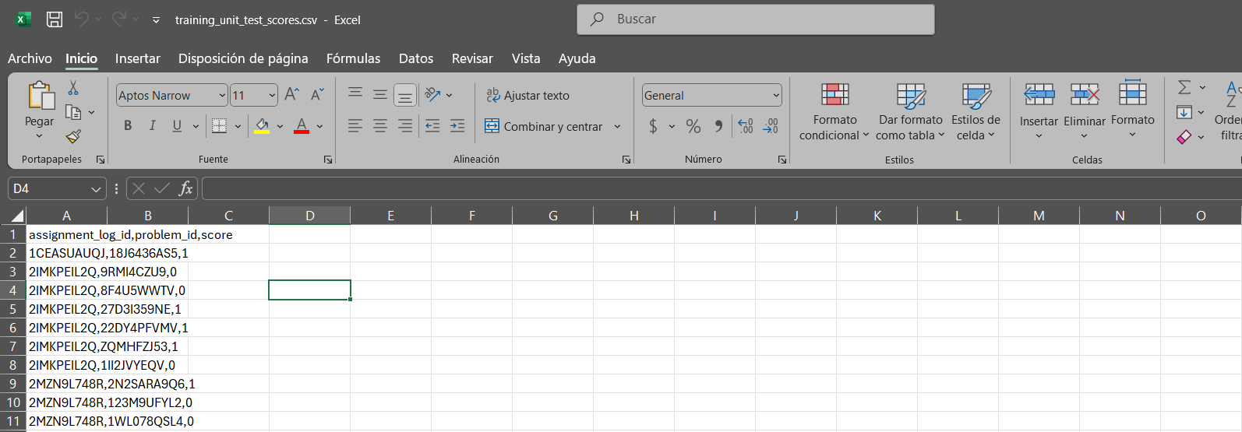
Captura 1. Extracto del csv training_unit_test_scores

Definición de Variables
Tabla 1. Descripción de los atributos
No. | Atributo | Descripción
1 | score | Resultado por problema de evaluación: 0 no exitoso; 1 exitoso.
2 | action_answer_requested | Conteo de eventos de solicitud de respuesta.
3 | action_wrong_response | Conteo de respuestas incorrectas registradas.
4 | action_correct_response | Conteo de respuestas correctas registradas.
5 | notfinish_percent | Proporción de asignaciones de práctica relacionadas que quedaron sin finalizar.
6 | available_core_tutoring_other | Conteo de eventos asociados a la categoría de tutoría “Other”.
7 | action_continue_selected | Conteo de selecciones de la acción “continuar”.
8 | action_problem_finished | Conteo de problemas finalizados.
9 | action_problem_started | Conteo de problemas iniciados.
10 | available_core_tutoring_no_tutoring | Conteo de eventos asociados a “No tutoring”.
11 | available_core_tutoring_answer | Conteo de eventos asociados a la tutoría de respuesta.
12 | available_core_tutoring_hint | Conteo de eventos asociados a la tutoría de pista.
13 | action_assignment_finished | Conteo de asignaciones finalizadas.
14 | action_open_response | Conteo de respuestas abiertas registradas.x
15 | problem_text_bert_pca_1 | Segunda componente principal de la representación vectorial del texto del problema.
16 | action_assignment_started | Conteo de asignaciones iniciadas.

2. Preparación de los Datos
Datos crudos de entrada
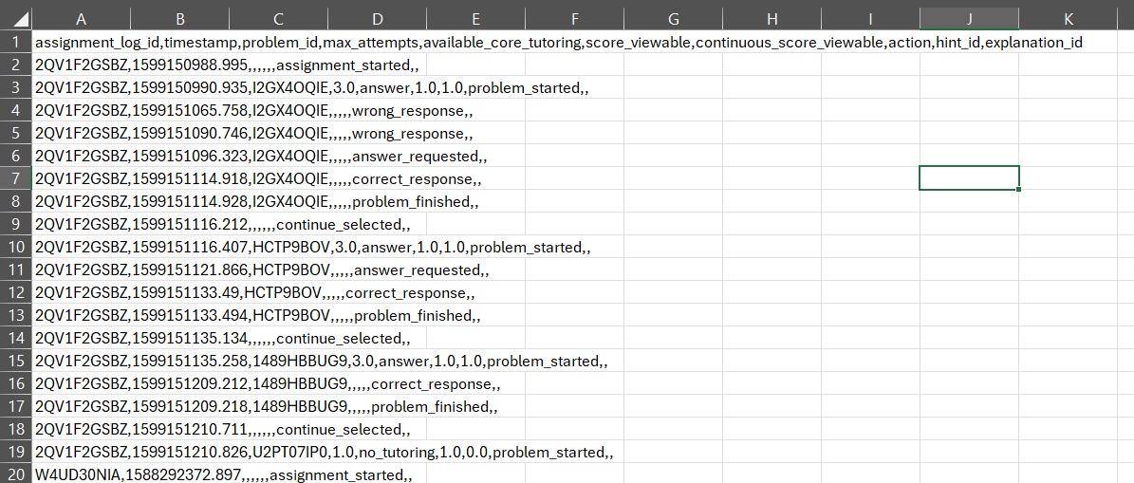
Captura 2. Extracto de action_logs.csv, fuente cruda de eventos de práctica.
Preprocesamiento:
Selección e integración: Se trabajó con una muestra reproducible de 3.000 estudiantes (semilla 42) y se conservaron las particiones train y evaluation. Los registros de actividad, asignaciones, secuencias y problemas se vincularon mediante sus identificadores.
Agregación: action_logs.csv se procesó en bloques de 300.000 filas. Se calcularon 14 conteos de acciones (action_*) y cinco conteos de disponibilidad de tutoría (available_core_tutoring_*), además de notfinish_percent, multipart_id_frequency y los valores más frecuentes de max_attempts, score_viewable y continuous_score_viewable.
Transformación y limpieza:
Tabla 2. Reglas de transformación y tratamiento de datos.
Dato de entrada | Representación para el modelo
Categorías de secuencia y problema | Codificación 0/1 por categoría con pandas.get_dummies; 666 columnas.
Vector problem_text_bert_pca | 32 variables numéricas: problem_text_bert_pca_0 a problem_text_bert_pca_31.
Valores ausentes o no válidos | Conteos: 0; categorías: na/other; valores numéricos faltantes, no convertibles o infinitos: -1.
Tipo de predictores | float32.
Resultado: El CSV consolidado contiene 51.042 filas, 3.000 estudiantes y 727 columnas: 722 predictoras y cinco columnas de identificación, partición y etiqueta. score conserva sus clases 0/1 y se excluye de los predictores.

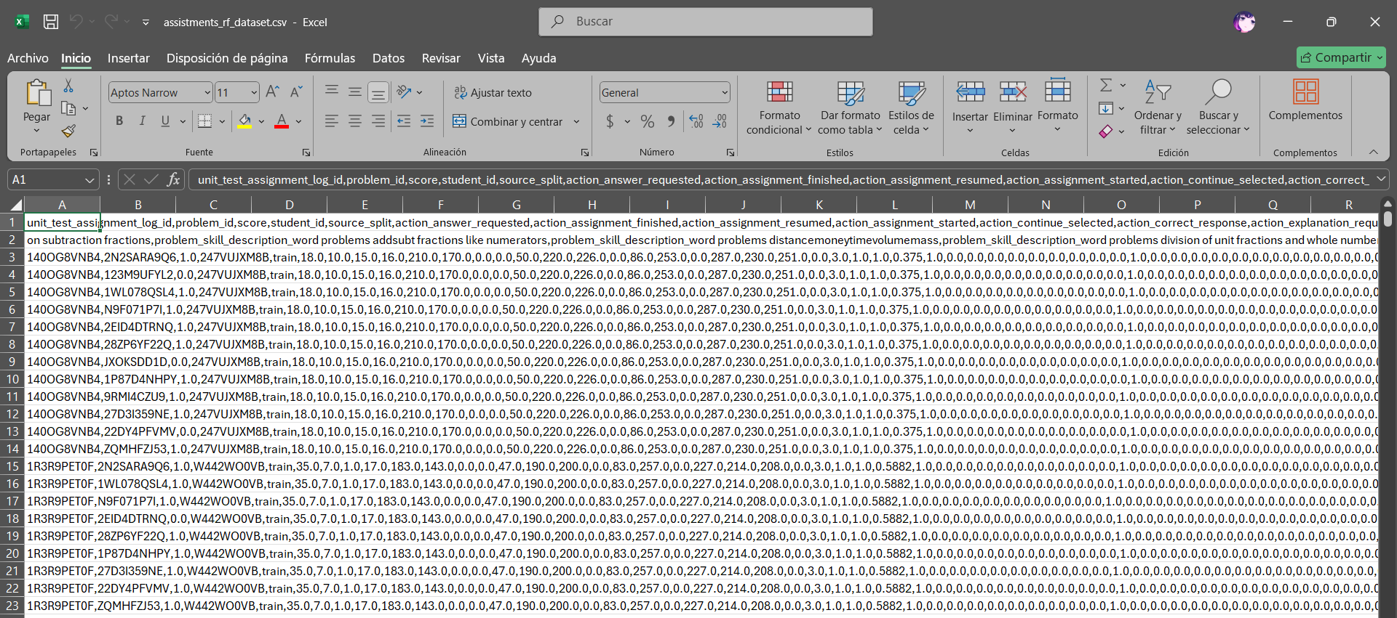
Captura 3.Extracto del dataset procesado para el modelo.
3. Modelado
Procedimiento de Construcción del Modelo Computacional:

Partición de datos
La evaluación utiliza la partición original source_split del caso de estudio: 39 935 registros para entrenamiento y 11 107 para evaluación. Se detectó solapamiento de 31 estudiantes entre ambas particiones, equivalente a 552 registros de evaluación. Por esta razón, los resultados miden desempeño sobre registros nuevos, pero no permiten afirmar desempeño sobre estudiantes completamente no vistos.
Como mejora futura, se propone una validación agrupada por student_id, para asegurar que un mismo estudiante no esté en entrenamiento y evaluación.

Modelado: entrada, proceso y salida
Entrada: 722 predictores numéricos transformados a float32. Se excluyen score, student_id, source_split, unit_test_assignment_log_id y problem_id.
Proceso: se entrena un modelo Random Forest únicamente con la partición train. La configuración utilizada es: n_estimators=600, max_depth=19, min_samples_split=10, min_samples_leaf=2, max_features="sqrt", bootstrap=True, random_state=42 y n_jobs=-1.
Salida: el modelo genera la clase predicha (score_predicho) y las probabilidades estimadas para score = 0 y score = 1. Para predecir datos nuevos, el archivo debe contener las mismas 722 variables procesadas.
Los parámetros e hiperparametros fueron definidos para este replicado.

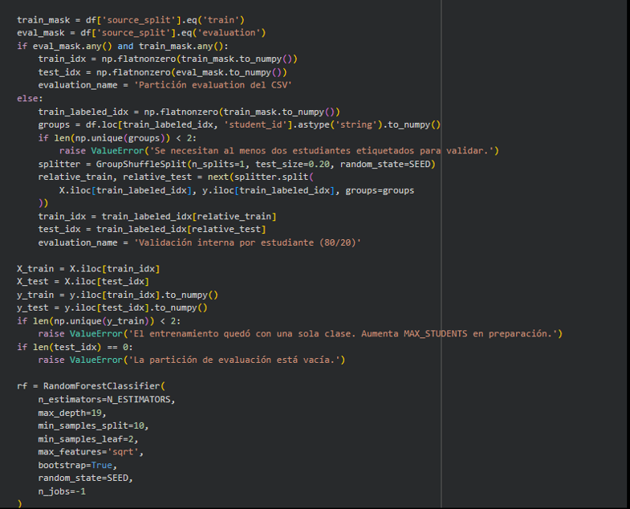

Captura 4. Extracto del código de modelado en Google Colab

4. Evaluación
Aclaración de alcance: El presente informe es una replicación reducida del flujo predictivo con Random Forest. El artículo original incluye otros modelos y análisis de representaciones de grafos, reportando para Random Forest (con variables diseñadas manualmente) un accuracy de 0,71402 y un AUC de 0,77005. La diferencia en los resultados obtenidos a continuación (accuracy=0,7022 y AUC=0,7528) es previsible dado que aquí se usó una muestra de 3.000 estudiantes y una preparación de variables adaptada.
Métricas de Evaluación Aplicadas:
- Exactitud (accuracy): 70,22%
- Precision macro: 0,692
- Recall macro: 0,680
- F1-Score macro: 0,683
- Recall de clase minoritaria (score=0): 55,70%
- ROC-AUC: 0,753
Interpretación de Resultados Mediante Gráficos:
- Distribución del resultado real (Figura 1)
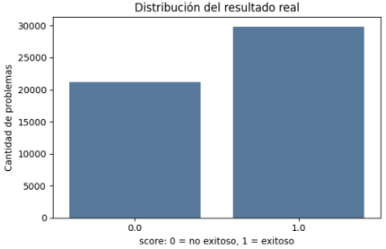
Figura 1. Carga del CSV objetivo y distribución de la etiqueta score.

- Resumen de rendimiento de Random Forest (Figura 2)
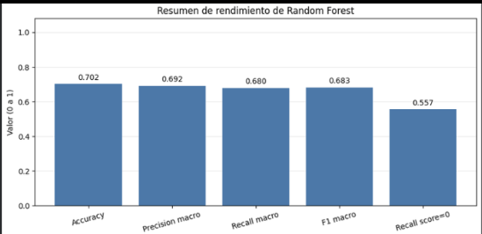
Figura 2. Resumen de métricas del Random Forest.
En la partición de evaluación, Random Forest alcanzó accuracy=0,7022; precisión macro=0,6923; recall macro=0,6797 y F1 macro=0,6828. Para score=0, el recall fue 0,5570 y el ROC-AUC 0,7528. Para score=1, precisión=0,7241, recall=0,8023 y F1=0,7612. La Figura 2 resume las métricas principales.
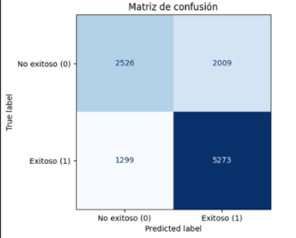
- Matriz de Confusión y curva ROC (Figuras 3 y 4)
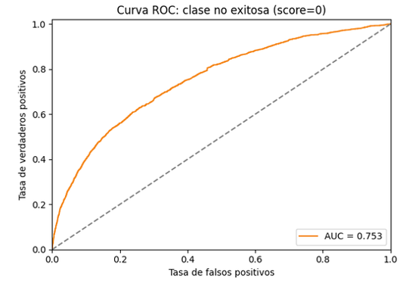

Figura 3. Matriz de confusión Figura 4. Curva ROC para score=0

La matriz de confusión se interpreta con filas como clase real y columnas como clase predicha. Para la clase score = 0, el modelo identifica correctamente 2 526 de 4 535 casos y clasifica erróneamente 2 009 como score = 1.
Para la clase score = 0, la precisión es 66,04 %, el recall es 55,70 % y el F1 es 60,43 %. Para la clase score = 1, la precisión es 72,41 %, el recall es 80,23 % y el F1 es 76,12 %.
El modelo obtuvo accuracy = 70,22 %, precisión macro de 69,23 %, recall macro de 67,97 %, F1 macro de 68,28 % y AUC de 0,7528. El AUC se calcula con las probabilidades de score = 0 y mide la capacidad del modelo para diferenciar ambas clases en distintos umbrales.
El principal punto de mejora es el recall de la clase score = 0, ya que el modelo todavía omite parte de los casos de fallo.

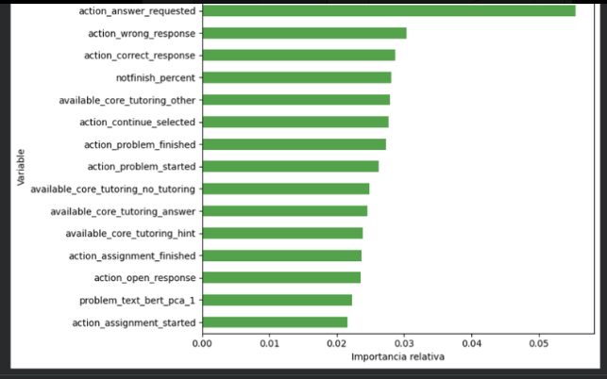
- Importancia Relativa de Variables (Figura 5)

Figura 5. Quince variables con mayor importancia relativa en Random Forest.
La Figura 5 presenta las 15 variables con mayor importancia según el Random Forest. Entre las variables destacadas predominan acciones de práctica y solicitud de ayuda, lo que sugiere que la interacción del estudiante aporta información útil para la predicción.
Estas importancias indican asociación con la reducción de impureza del modelo. No muestran dirección del efecto ni permiten afirmar causalidad.
Nota del caso:
El caso de estudio presenta extracción de variables, modelado y evaluación experimental pero no describe un sistema desplegado, monitoreo automático ni controles SQA operativos. Por ello, las fases 5, 6 y 7 las presentaremos como propuestas para una implementación futura usando referencias de otros estudios de caso.

Despliegue y Aseguramiento de Calidad Transversal
El caso de estudio analizado es un entorno experimental offline que no contempla fases implementadas de Despliegue, Monitoreo ni Aseguramiento de Calidad (QA). En base a estudios de sistemas de alerta educativa (Bañeres et al., 2023) y estabilidad analítica (Tiukhova et al., 2024), se plantea esta propuesta:
5.Despliegue: prototipo que recibe las 722 variables procesadas y genera score_predicho y sus probabilidades. Los casos con score = 0 se proponen como alertas para revisión del docente.
6. Monitoreo: en cada cohorte nueva se propone validar esquema, faltantes y distribución de variables. Cuando existan etiquetas reales, se recalculan métricas antes de reentrenar el modelo.
7. Aseguramiento de Calidad (QA) Transversal: Puntos de control estrictos:
Bañeres et al. (2023) implementan un sistema de alerta temprana que usa predicciones para apoyar intervenciones educativas. Tiukhova et al. (2024) analizan la estabilidad de las predicciones y de sus explicaciones. Por ello, para este proyecto se propone:
- Comprensión: Definir el uso de la alerta para los casos con score = 0, el recall mínimo aceptable y el número tolerable de falsas alertas, siguiendo el enfoque de alerta temprana de Bañeres et al. (2023).
- Preparación: Validar duplicados, faltantes y el esquema de los 722 predictores; documentar cada transformación para asegurar que los datos de nuevas cohortes sean comparables.
- Modelado: Excluir score, identificadores y source_split de X; entrenar únicamente con train y registrar parámetros y semilla 42 para que el resultado sea reproducible.
- Evaluación: Reportar métricas por clase y validar por estudiante. También se debe revisar la estabilidad de las variables importantes y de las explicaciones entre particiones o cohortes, como plantea Tiukhova et al. (2024).
- Despliegue: Validar el esquema de entrada antes de predecir, registrar las predicciones y presentar las alertas al docente como apoyo para revisión e intervención, no como una decisión automática, en línea con Bañeres et al. (2023).
- Monitoreo: Revisar deriva de datos, rendimiento y cambios en las variables importantes cuando existan etiquetas nuevas. Todo reentrenamiento debe validarse antes de utilizarse, para comprobar que la predicción conserva estabilidad.

Herramientas y Tecnologías Empleadas
El procesamiento y modelado se realizaron en Python mediante Pandas, NumPy, scikit-learn, Matplotlib y Seaborn, ejecutados en Jupyter Notebook y Google Colab. Se utilizó Random Forest para clasificación, métricas de clasificación, matriz de confusión, curva ROC y AUC.

Conclusiones
1.En conclusión, nuestro modelo Random Forest alcanzó una exactitud del 70,22%. Pero lo más interesante que descubrimos al revisar las variables importantes es que el comportamiento del alumno en la plataforma (por ejemplo, qué tanto pide las respuestas) predice mucho mejor su desempeño que el propio texto del problema. Esto nos comprueba que registrar y analizar estas interacciones de los estudiantes es clave para entender cómo les va a ir.

2.Si bien el área bajo la curva (AUC de 0,753) sustenta estadísticamente al modelo, la matriz de confusión y el bajo recobrado en la clase 0 (55,70%) indican un sesgo hacia la clase mayoritaria. Para ser implementado como un sistema real de intervención de calidad, se recomienda evaluar el umbral de decisión para un posible ajuste, ya que bajo la configuración actual el modelo clasifica como "exitosos" a un alto número de estudiantes en verdadero riesgo de fallar.

Anexos
Enlace del dataset: https://github.com/DSAatUSU/EDMCup2023
Enlace del código: https://colab.research.google.com/drive/1pr4NYjK6fZnT9jouB0aeOcXaomso9-wn?usp=sharing#scrollTo=pa7nljCcEMGN
Referencias bibliográficas
Bañeres, D., Rodríguez-González, M. E., Guerrero-Roldán, A. E., & Cortadas, P. (2023). An early warning system to identify and intervene online dropout learners. International Journal of Educational Technology in Higher Education, 20, 3. https://doi.org/10.1186/s41239-022-00371-5
Tiukhova, E., et al. (2024). Explainable learning analytics: assessing the stability of student success prediction models by means of explainable AI. Decision Support Systems, 182, 114229. https://doi.org/10.1016/j.dss.2024.114229

